% DIFICULTAD | PUNTAJE TOTAL | PUNTAJE OBTENIDO | PORCENTAJE OBTENIDO
50% | 30

COLEGIO PEDRO DE VALDIVIA DE VILLARRICA
Departamento de Matemática
Programa de integración.
Jocelyn Llanos Santana
1° Medio

EVALUACIÓN FORMATIVAUNIDAD I
Matemática

NOMBRE:
CURSO: |  |  | FECHA:
OBJETIVO(S) DE APRENDIZAJE |  | HABILIDADES |  |  | CONTENIDOS
- Comprender las distintas operaciones matemáticas a través de las fracciones. |  | - Reconocer distintas estrategias para el cálculo de suma y resta de fracciones con igual o distinto denominador.  - Reconocer las distintas estrategias para el cálculo de multiplicación y división  - Resolver adición y sustracción de fracciones  - Resolver multiplicación y división de fracciones. |  |  | - Fracciones

ITEM DE SELECCIÓN MULTIPLE:
Lee atentamente las preguntas de selección múltiple, marca las respuesta correcta con una X (2 puntos c/u)

1. Una fracción es un número que se representa la cantidad que tomamos de una cifra entera:  A. V  B. F  Recuerda para sumas de fracciones con distinto denominador:  Sumar numerador con numerador  Los denominadores se multiplican. | 2.El resultado de 2 + 7 es =  5 5  Recuerda para sumas y restas de fracciones debes:  Sumar numerador con numerador  Se mantiene el denominador  A.9  10  B. 9  25  C. 9  5
3. El resultado de 5 + 1 es =  3 2  A. 6  6  B. 5  6  C. 6  5 | 4. El resultado de 5 - 7 es =  4 4  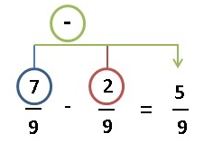  Recuerda que para restar fracciones debes restar  Numerador por numerador y denominador se mantiene.  A. 2  4  B. 2  4  C. 2  8
5. El resultado de la siguiente multiplicación de fracciones 4 x 3 es =  Recuerda para multiplicas fracciones debes:  Multiplicar numerador por numerador  Denominador por denominador  5 5  A) 12  25  B)15  25  C) 25  12 | 6.El resultado de la siguiente división de fracciones, al invertir la segunda fracción seria:  1. Recuerda invertir la segunda fracción, es decir se cambia de lado el numerador pasa denominador y el denominador pasa a numerador.  2. Para dividir fracciones, si las segunda fracción esta invertida deber multiplicar hacia el lado, es decir:  Multiplicar numerador por numerador  Denominador por denominador  1  3  2  3  A) 6  3  B) 3  6  C) 9  2
7. ¿Las fracciones están compuestas por un solo numerador y un solo denominador?  A) Si, solo está compuesta por un solo numerador y denominador.  B)No, puede haber más de un numerador y denominador  C)Solo en las suma de fracciones existen más de un numerador y denominador. | 8. La suma, resta, multiplicación y división de fracciones, ¿solo presentan igual denominador?  A) Las operaciones de las fracciones presentan igual y distinto denominador.  B) Solo suma y resta de fracciones presenta igual denominador.  C) La multiplicación de fracciones solo presenta igual y distinto denominador

ITEM DE VERDADERO DE FALSO:
Lee las siguientes preposiciones, luego marca con una V si la consideras verdaderas o con una F si la consideras falsa. (2 puntos c/u)

- _____ En la multiplicación de fracciones con igual denominador, se multiplica numerador por numerador y denominador por denominador.

- _____ La multiplicación de tres fracciones se puede simplificar.

- _____ Solo se puede simplificar la multiplicación y división de fracciones.

- _____ El mínimo común múltiplo lo puedo aplicar en la suma de fracciones

- _____ La estrategia de invertir la segunda fracción no se puede emplear en las operaciones de fracciones.

- _____ El criterio de divisibilidad se aplica en la simplificación.

ITEM III CALCULOS DE FRACCIONES.
Resuelve las siguientes operaciones de fracciones, recuerda usar las estrategias adecuada para cada una. (2 puntos c/u)
Estrategia para la multiplicación de fracciones:
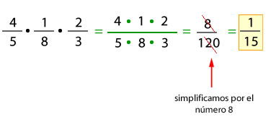
a)
.

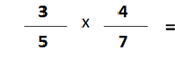
b)

c)
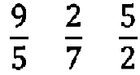
=

d)

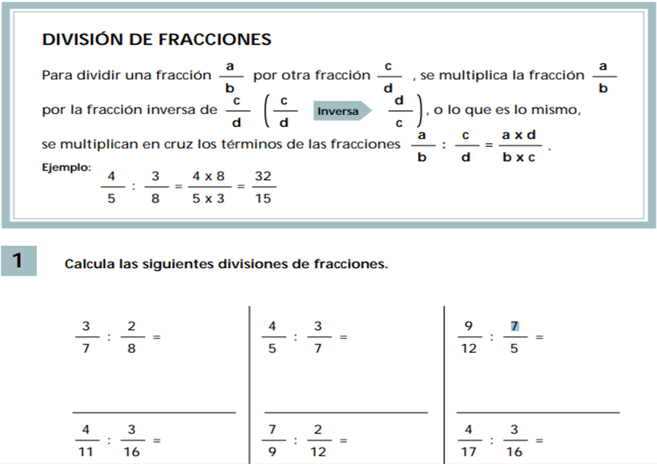

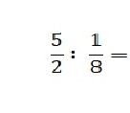
e)
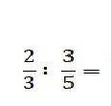
f)

